Curriculum vitae

I- ETAT CIVIL
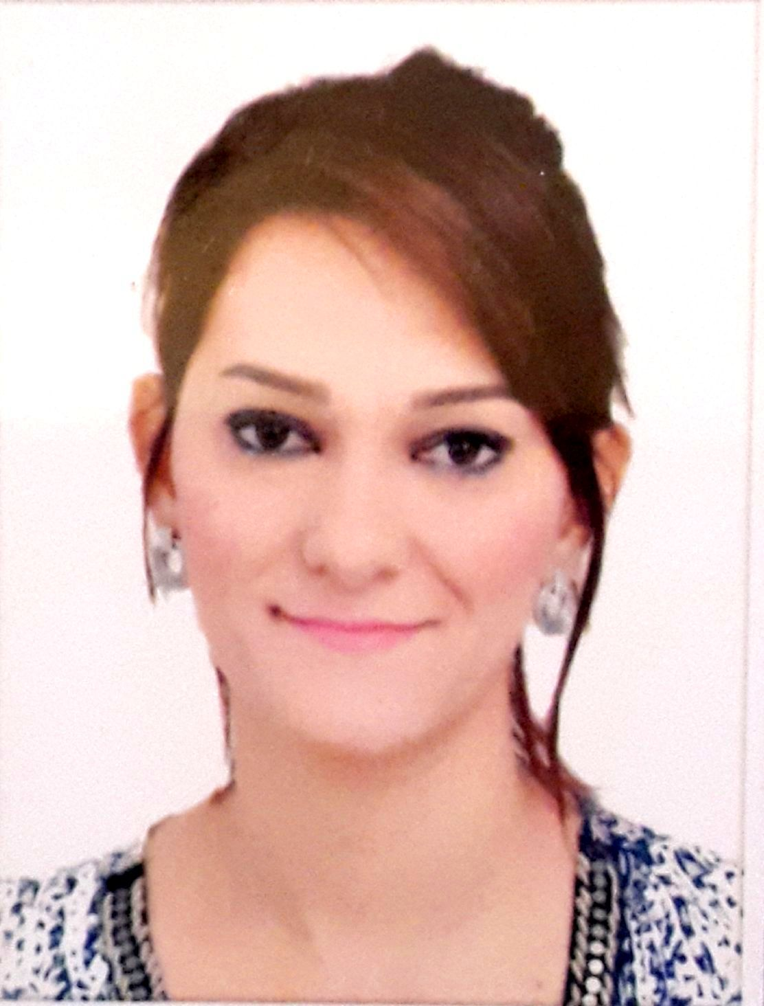
NOM : FEHIM
PRENOM : Nadia Batoul.
DATE ET LIEU DE NAISSANCE : 16/05/1988 à Oran
SITUATION FAMILIALE : Célibataire
ADRESSE: cité 880 log B39 N°20 hai zitoune les castor.
Nationalité : Algérienne
N° Mobile : 0770887239 /0541 105 101.
Email : fehimbatoul@hotmail.fr nfehim@stargoodsspa.com
II- DIPLOMES :
- Bac
- Diplôme de secrétariat Bureautique.
- Technicien supérieure en informatique.
III- EXPERIENCES PROFESSIONNELLES :
- Stage d’Apprentissage à la SONELGAZ SDO d’Oran durée 02 ans.
- Assistante de direction dans le groupe Castel SNB & SBOA durée 02 ans.
- Gérante dans une société Coréenne d’Import & Export MM INTERNATIONAL TRANSIT durée 06 mois.
- Représentante Commercial dans la société de boissons énergétique (RED BUL) durée de 03 mois.
- Chargé de Développement Commercial Région Ouest à STAR GOODS Spa –- Société d’Importation Agros Alimentaire « produits de pâtisserie finis » PURATOS et STAR BRANDS Spa –Représentant Exclusif de P&G « Procter & Gamble » J’occupe ce poste à ce jour.
IV - LES LANGUES :
- Arabe : courant
- Français : lu, parlé, compréhension, écrit
V – AUTRES :
- Connaissance en informatique : (Word ; Excel ; Access, Power Point)
- Bonne présentation.
- Sens de responsabilité.
- Compétente et dynamique.
- Permis de conduire
- Apte au déplacement.

